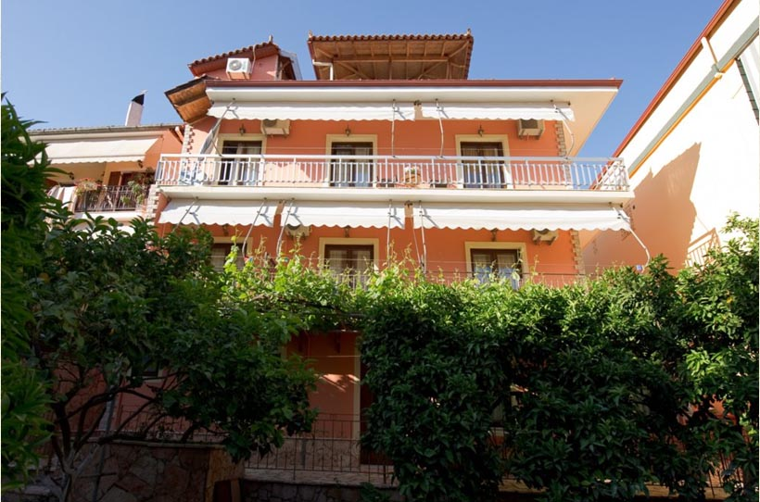
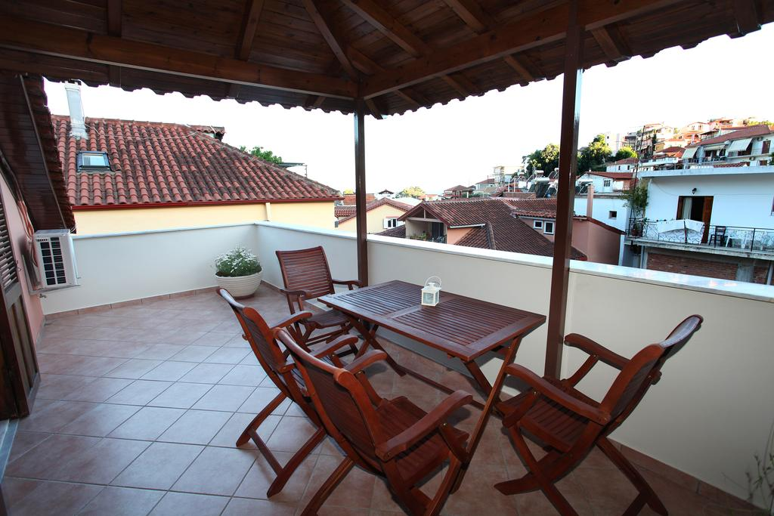
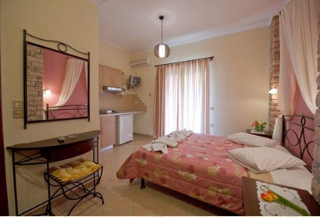

AKIS STUDIOS 3*

TRANSPORT AVION - CURSA CHARTER
PLECARI DIN BUCURESTI

Localizare: Situat la intrare in localitatea Parga, intr-un cartier linistit, la 4 minute de mers pe jos distanta de plaja. Akis Studios este localizat la 300 metri fata de Marea Ionică, in apropiere se gasesc diverse restaurante, magazine, iar Portul de Feriboturi din Parga este pozitionat la 500 metri fata de unitatea de cazare.

Facilitati hotel: receptie, bar, terasa, parcare (cost 5 € pe zi), Wi-fi gratuit in intreg hotelul, spalatorie, incalzire, zona pentru fumatori.

Facilitati camere: 8 studiouri decorate in culori calde, TV, aer conditionat, seif, chicineta dotata cu echipament de bucatarie, baie privata cu dus.

Site oficial hotel: http://www.akishouse.gr

